いつも大変お世話になっております。
2020年がスタートしました。今年もよろしくお願いいたします。
寒さに負けず元気に活動していきたいと思います。
皆さんにとって良い1年になりますように。
＜12月の活動の様子＞ ホットケーキ・スコーンを作ったよ♪ ジュースを買ったよ♪ 広島風お好み焼きを作ったよ♪
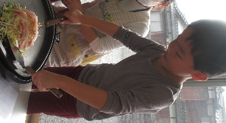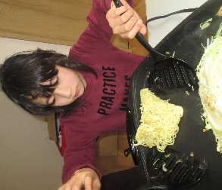
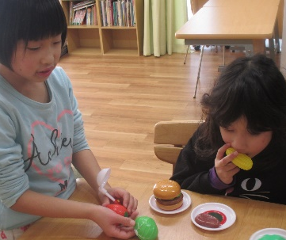
↑ ↑ ↑ ↑ ↑
（7歳）お誕生日おめでとう♪（8歳） 公園でサッカーをしたよ♪ おいしいね♪
クリスマス会、楽しかったよ♪劇に歌に発表にゲームに♪サンタさんも来たよ♪
1月の行事予定
おやつ作り・おでかけ・からだあそび等を予定しています。
この他にも、個人に合った遊び・活動など充実できたらと思います。
＜愛心子どもの家 村田より＞
現在、愛心の子どもの家の子どもの登録は、18人となっています。来年度から数名通う予定の子どもがいます。
来年度に向けて、早目に準備を進めていけたらと思います。
愛心だよりの発行が遅れており、すみません。早目の発行を心がけていきたいと思います。

